19 Rue des Forges - 86200 Loudun - Tél 05.49.98.33.23 / Fax : 05.49.98.33.63
GM DISTRIBUTION

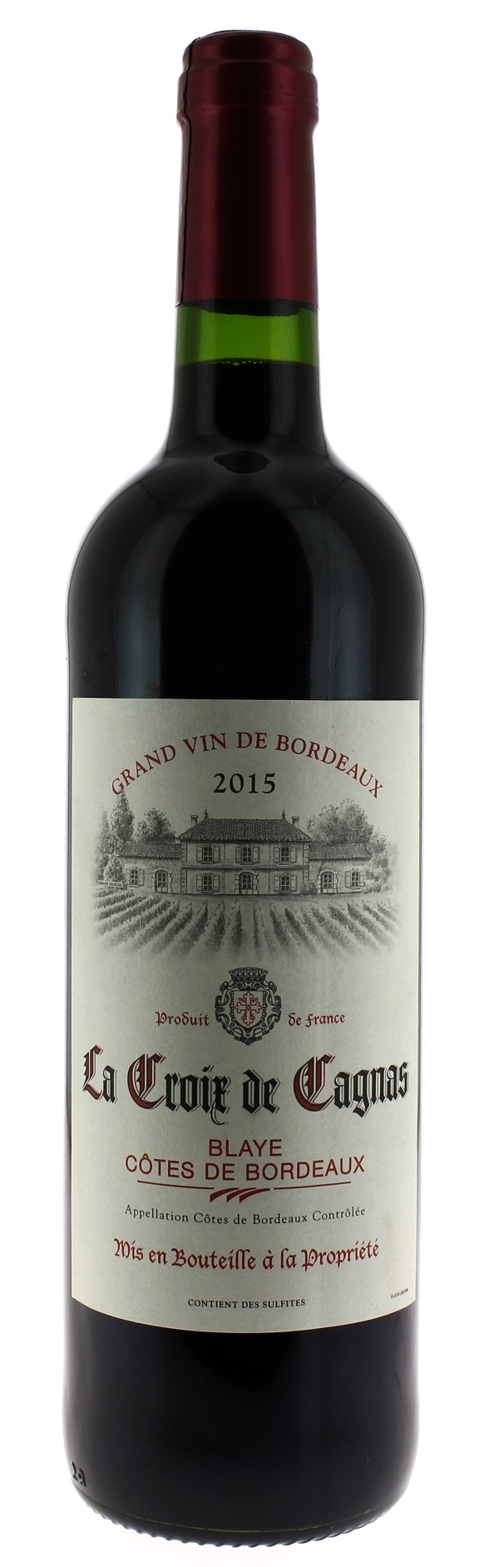

12 ,5°

LA CROIX DE CAGNAS 2015
AOC BLAYE COTES DE BORDEAUX

LE VIGNOBLE :
Nature des sols : Sablo-limoneux
Age du vignoble : 15 ans
Encépagement : 60% Merlot
40% Cabernet Sauvignon

DEGUSTATION ET CONSERVATION :
Commentaire de dégustation :
Vin à la robe violine aux reflets brillants, bouquet fruité aux notes de fruits rouges, bouche fraîche et gourmande aux tanins soyeux, final douce et bien équilibrée.

Dégustation : entre 16°C et 18°C.

Vieillissement :

Accords mets vins : charcuteries, viandes rouges et blanches grillées ou en sauce, gibiers, poissons grillés, fromages et entremets.

PALLETISATION :
Dimensions palette : 1200/800/1380 mm
Dimension carton : 300/235/160 mm
Poids du carton : 7.250 kg
Bouteilles/carton : 6 bouteilles debout
Cartons/couche : 25
Couches/palette : 4
Bouteilles/palette : 600

Gencod Bouteille : 3 451 201 621 407
Gencod Carton : 3 451 201 621 414

